
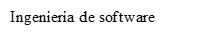

Facultad Ciencias de la Vida y Tecnologías

Materia
Aplicaciones para el cliente web

Docente
Ing. Patricia
Alexandra
Quiroz Palma
Autor
Carlos Chile Silva

Nivel/Paralelo
4to “A”

PERIODO
2024-2

Contenido
2. Descripción del negocio 3
3. Propósito del sistema web 3
4. Requerimientos funcionales y no funcionales 3
5. Herramientas y tecnologías de programación (framework, librerías, etc.) y almacenamiento de datos utilizado 4
6. Método de publicación y hosting 4
7. Código fuente completo. (Además, incluir enlace GitLab). 5
Github 22
8. Manual de usuario del sistema web. 23
Login para Paciente 23
9.Conclusión del proyecto. 33

2. Descripción del negocio
El sistema está destinado a la gestión de citas y el seguimiento de las historias clínicas de pacientes para el policlínico odontológico. Permite a los usuarios (administradores, pacientes y odontólogos) acceder a información relevante de manera segura y eficiente. Los administradores pueden gestionar usuarios, los odontólogos pueden ver y actualizar las historias clínicas de sus pacientes, y los pacientes pueden consultar y agendar citas.

3. Propósito del sistema web
El propósito del sistema es facilitar la gestión de la información clínica y administrativa dentro de una clínica odontológica. Proporciona una interfaz para que los pacientes agenden citas, vean sus historias clínicas, y para que los odontólogos gestionen dicha información de forma detallada. Además, los administradores pueden crear, eliminar y administrar usuarios.

4. Requerimientos funcionales y no funcionales
Requerimientos Funcionales:
- Registro de usuarios (pacientes, odontólogos y administradores).
- Gestión de citas odontológicas.
- Visualización y actualización de historias clínicas.
- Gestión de roles y permisos para cada tipo de usuario.
- Interfaz de usuario responsive para dispositivos móviles.
Requerimientos No Funcionales:
- El sistema debe ser accesible desde cualquier dispositivo con un navegador web.
- El sistema debe tener una alta disponibilidad, con tiempos de respuesta rápidos.
- El sistema debe ser seguro, utilizando almacenamiento en sesión para información sensible.

5. Herramientas y tecnologías de programación (framework, librerías, etc.) y almacenamiento de datos utilizado
Frontend:
- React.js: Para el desarrollo del frontend interactivo y dinámico.
- React Router: Para la navegación entre las diferentes páginas.
- Vercel: Para el despliegue y hosting de la aplicación web.
Backend:
- La gestión de datos y la autenticación se maneja en el cliente (localStorage y sessionStorage).
Almacenamiento de Datos:
- localStorage: Para almacenar datos de los usuarios y las historias clínicas localmente en el navegador.

6. Método de publicación y hosting
El proyecto se desplegó en Vercel de manera sencilla mediante la importación desde GitHub, lo que permite que la aplicación esté disponible en línea sin la necesidad de configurar un servidor adicional.
https://odontologia-app-v2.vercel.app/login

7. Código fuente completo. (Además, incluir enlace GitLab).

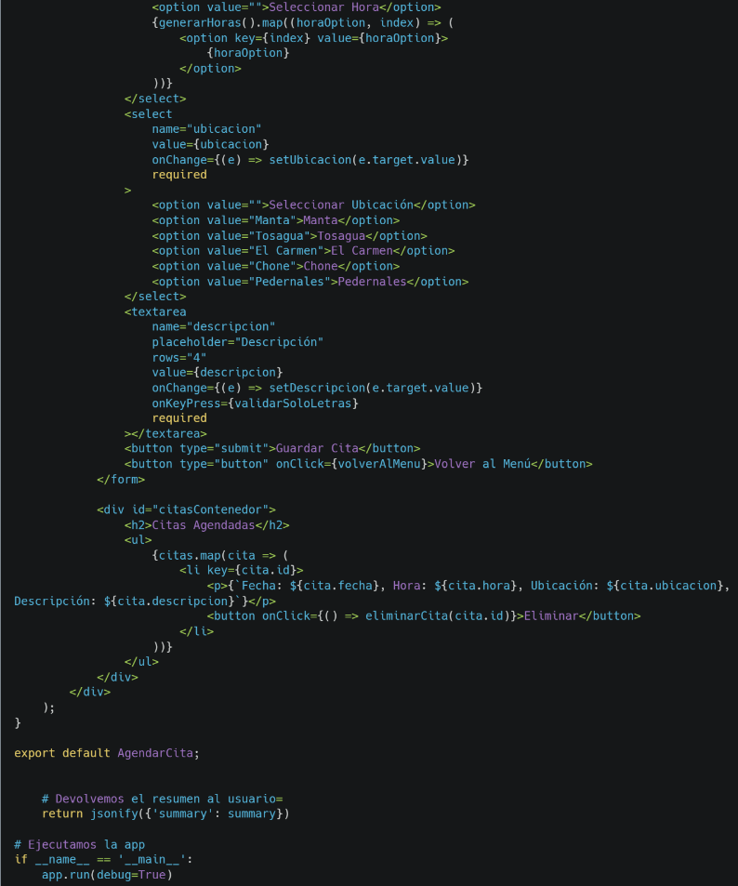
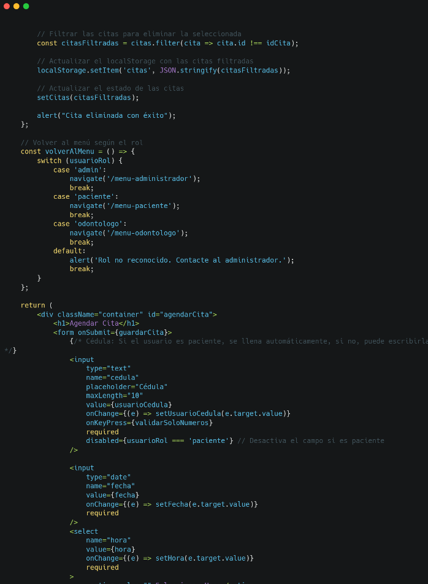
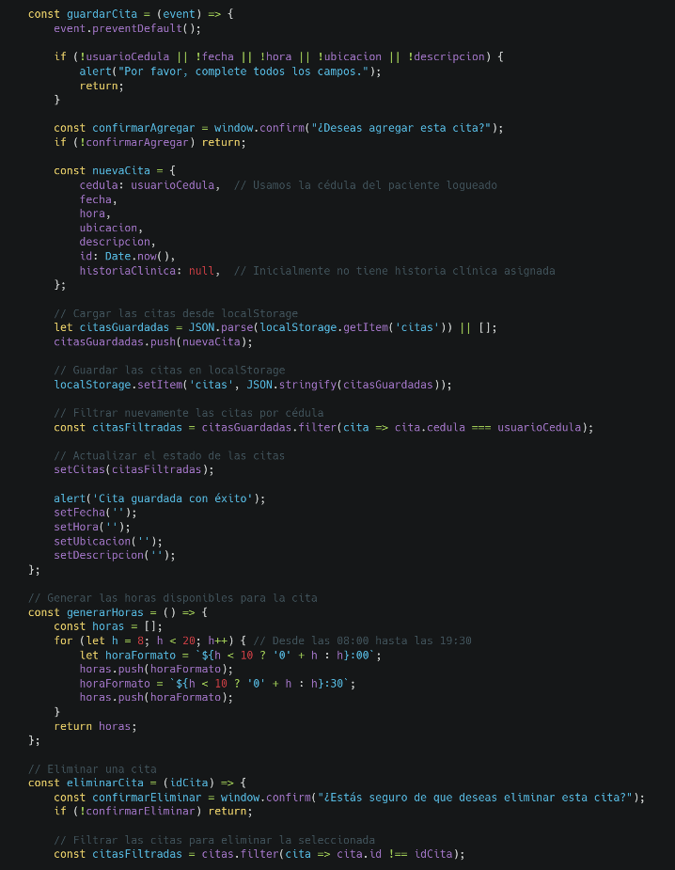
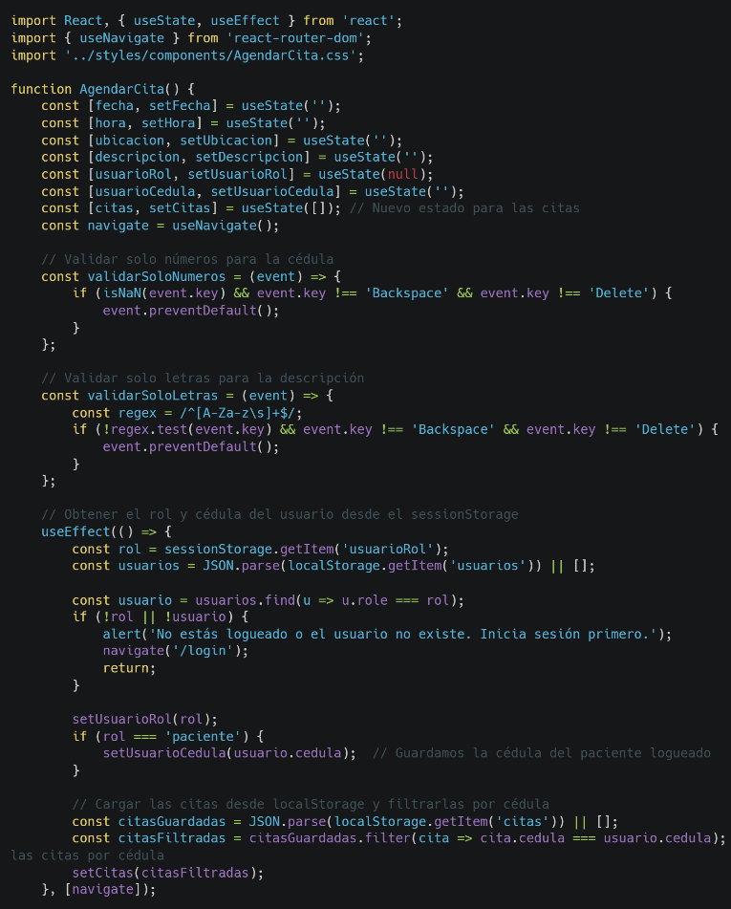
AgendarCita.js
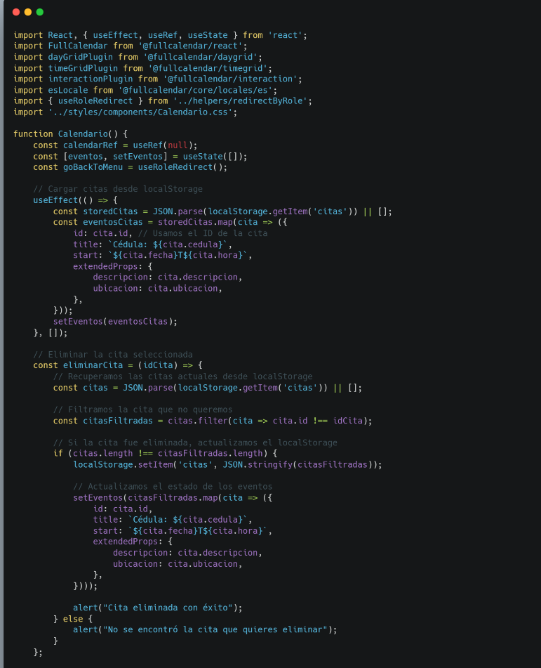
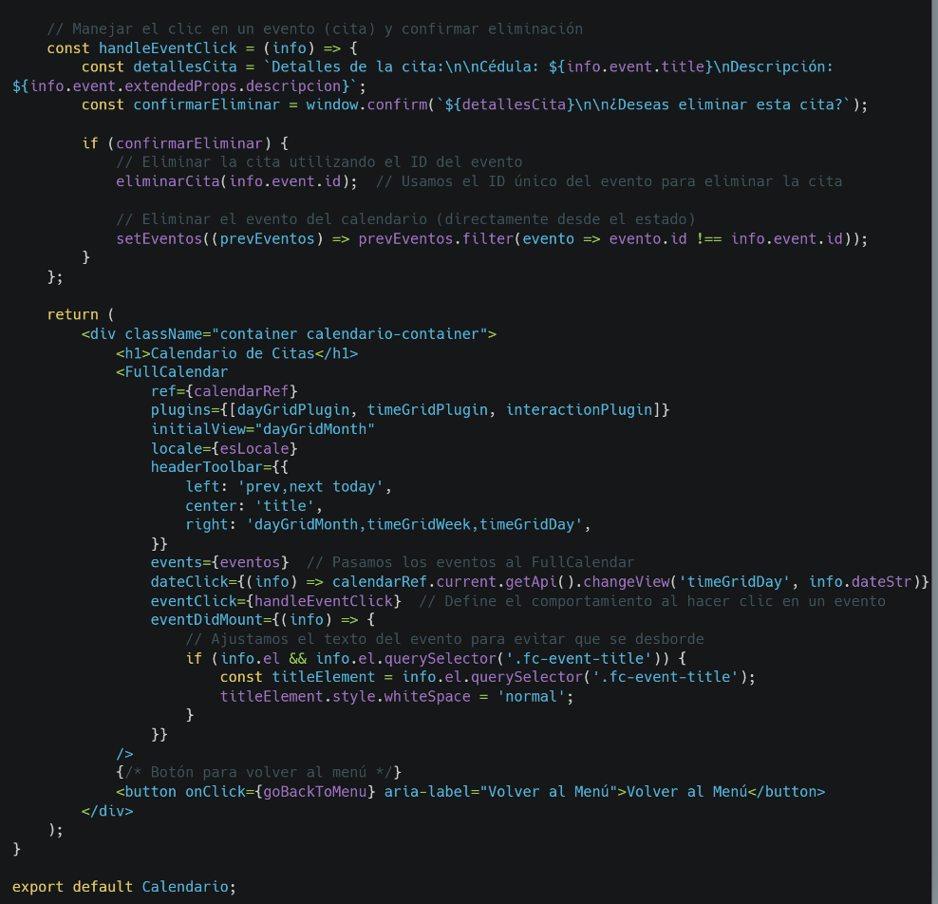
Calendario.js

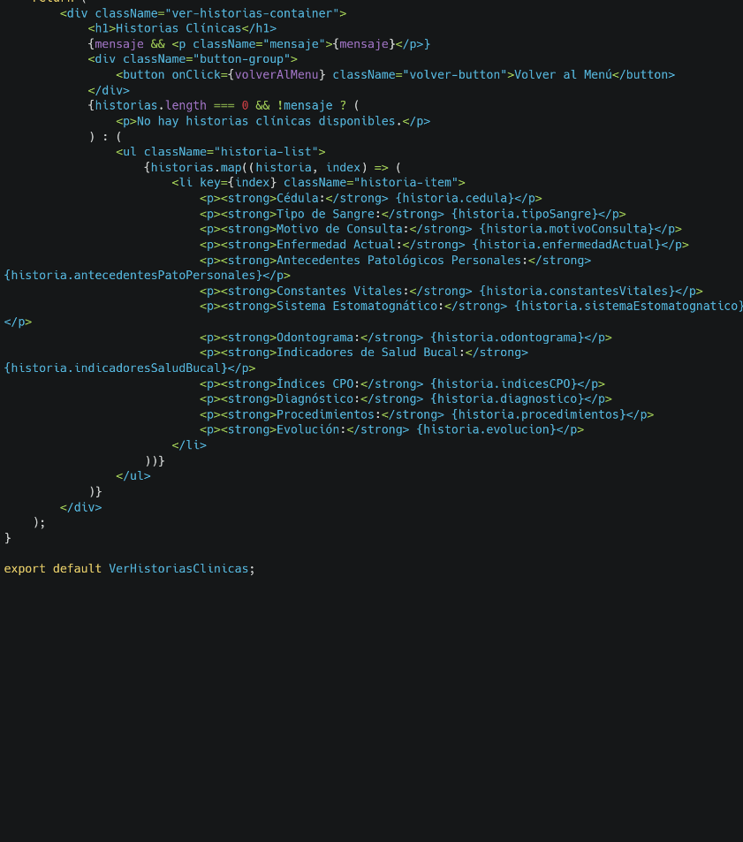
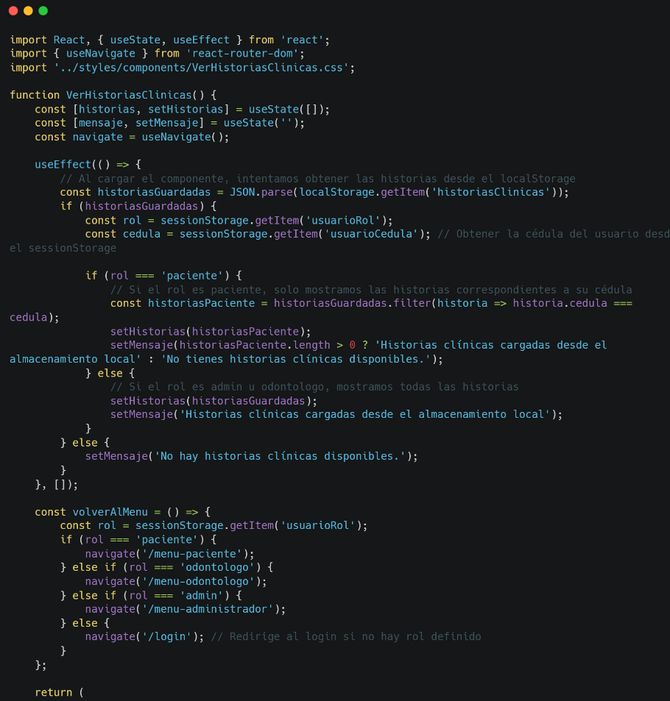
VerHistoriasClinicas.js
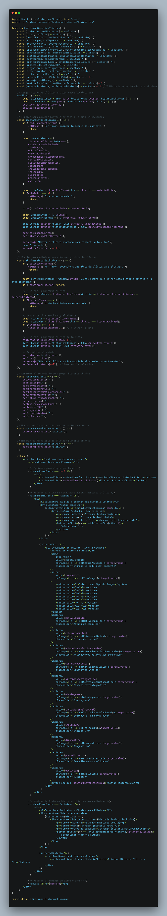
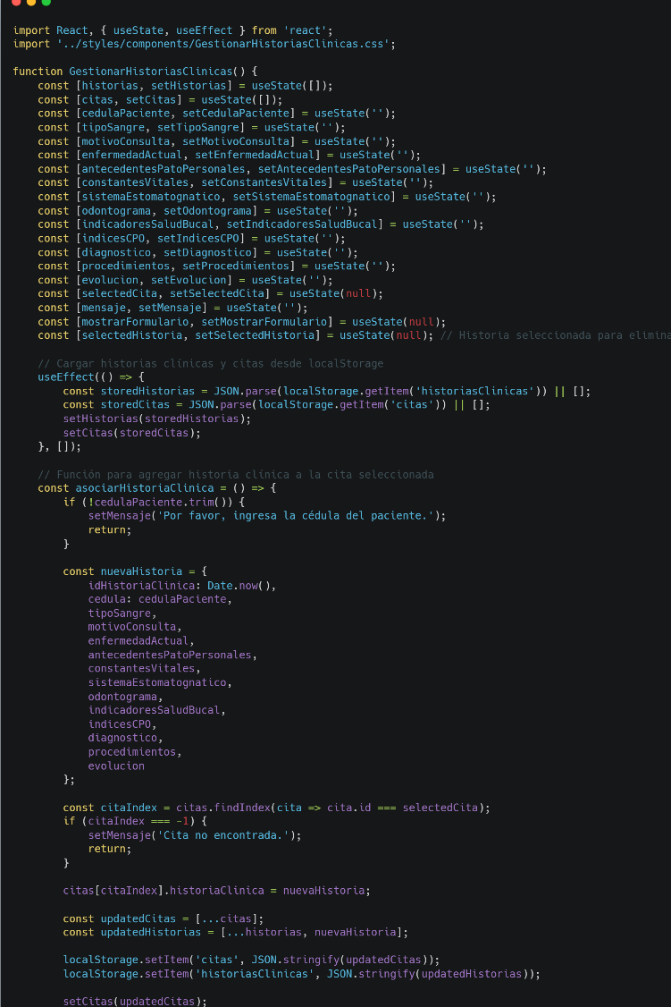
GestionarHistoriasClincas.js

1

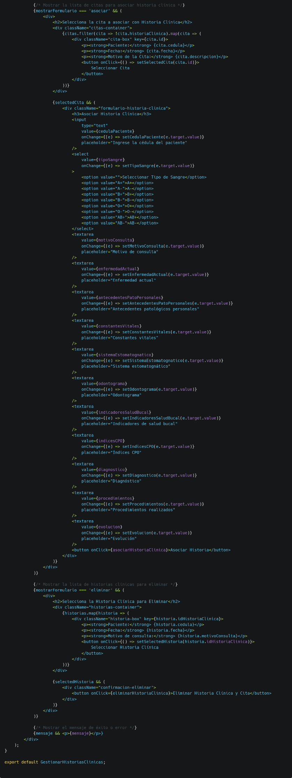
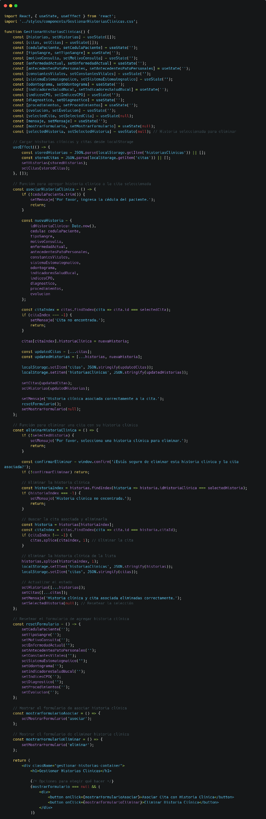
HistoriasClinicas.js
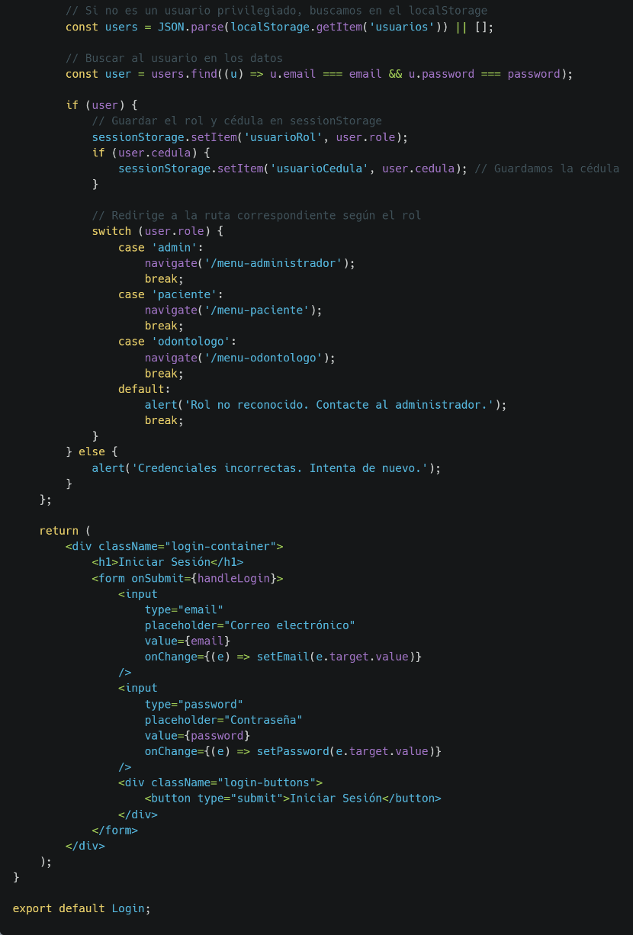
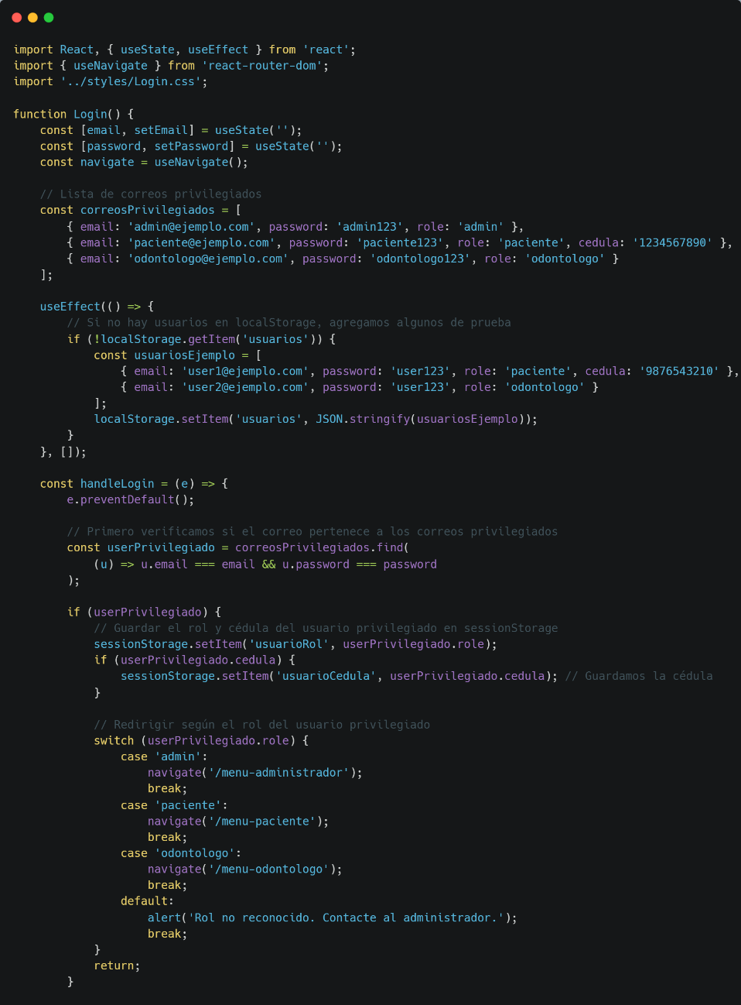
Login.js

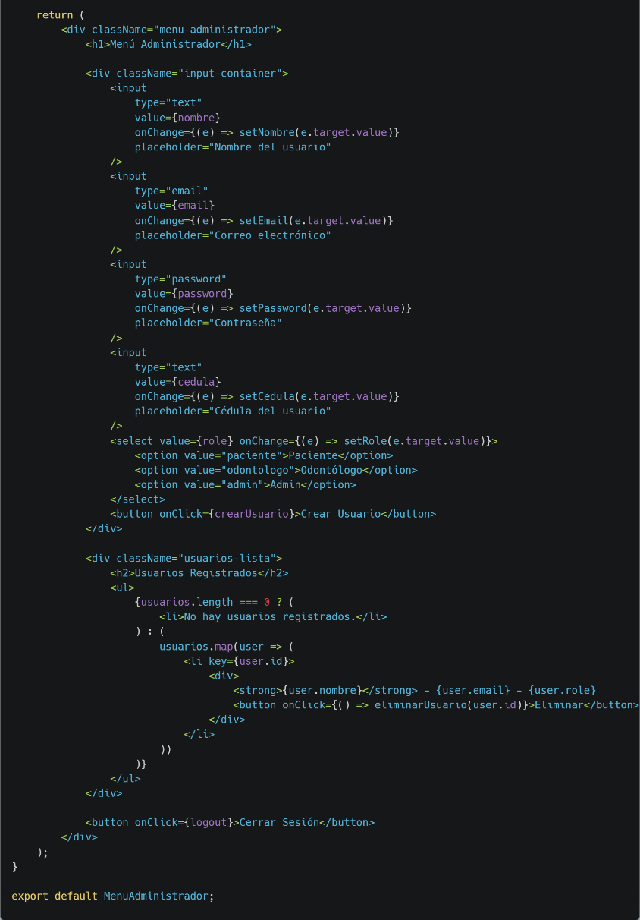
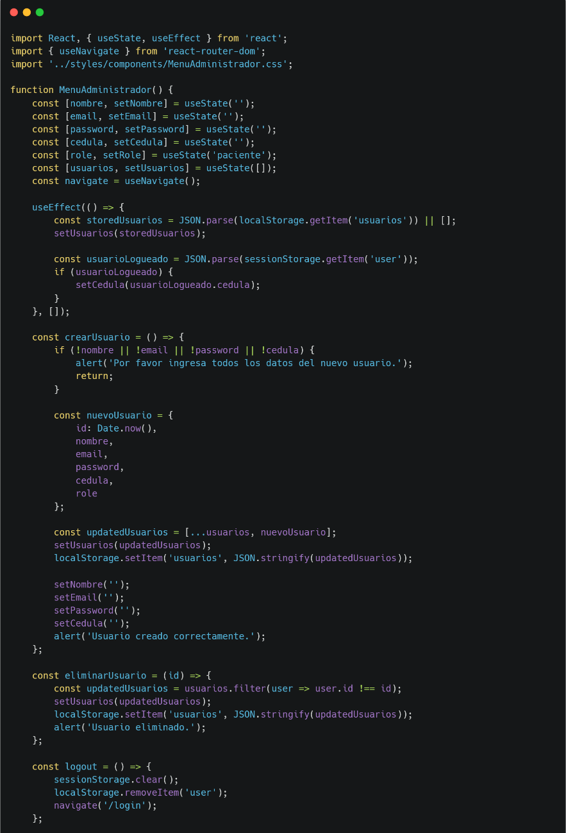
MenuAdministrador.js

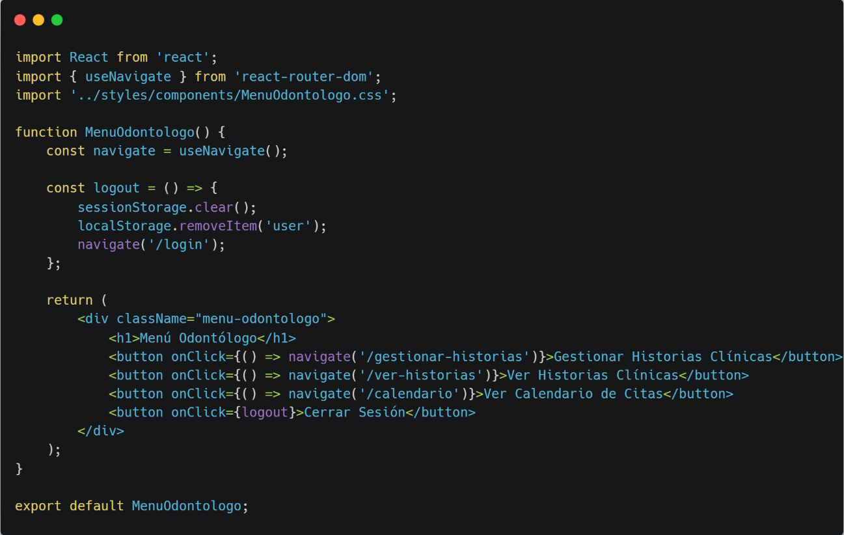
MenuOdontologico.js

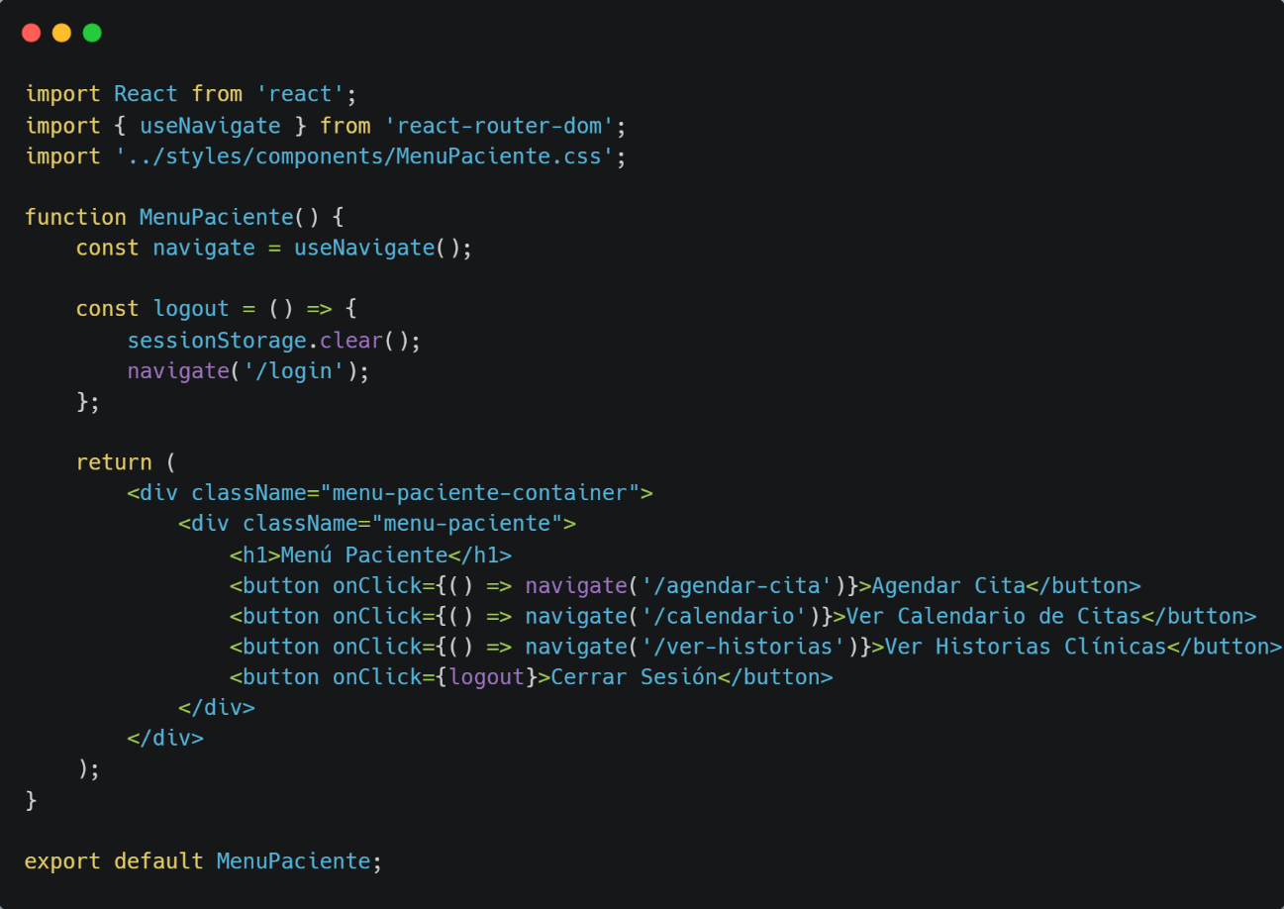
MenuPaciente.js

ProtectedRoute.js
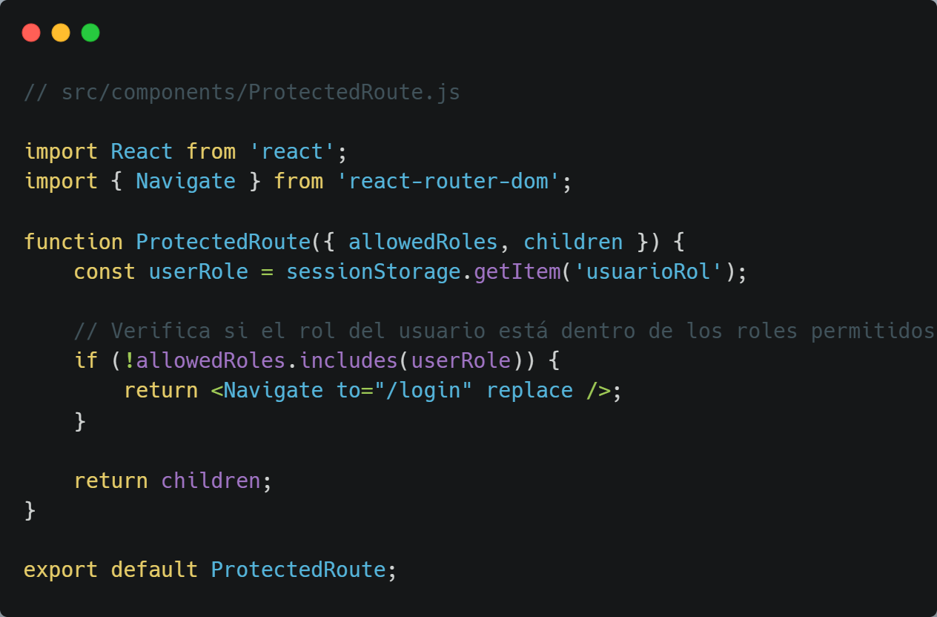
redirectByRole.js
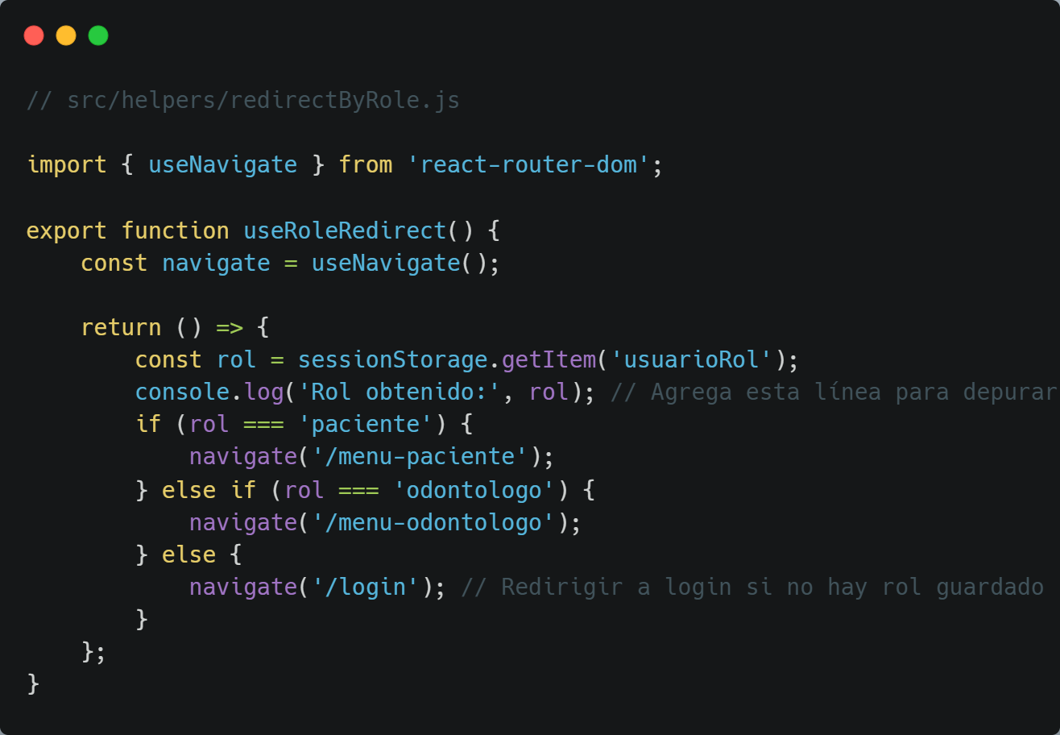
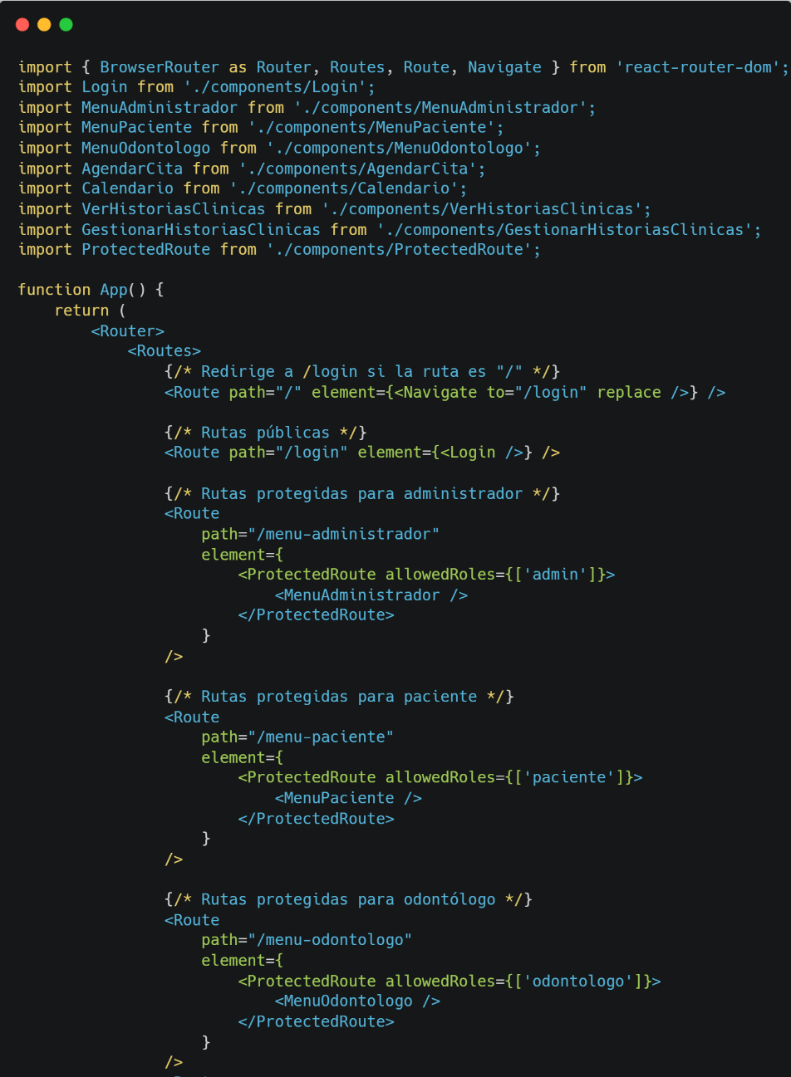
App.js

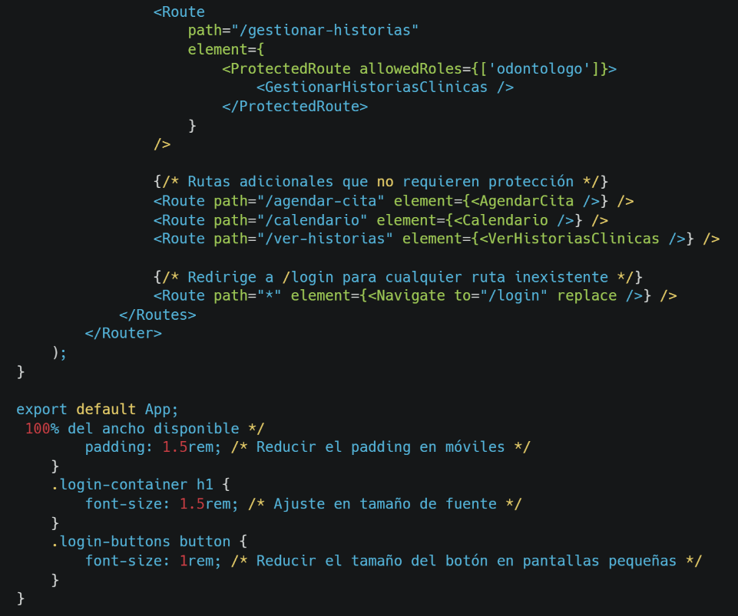
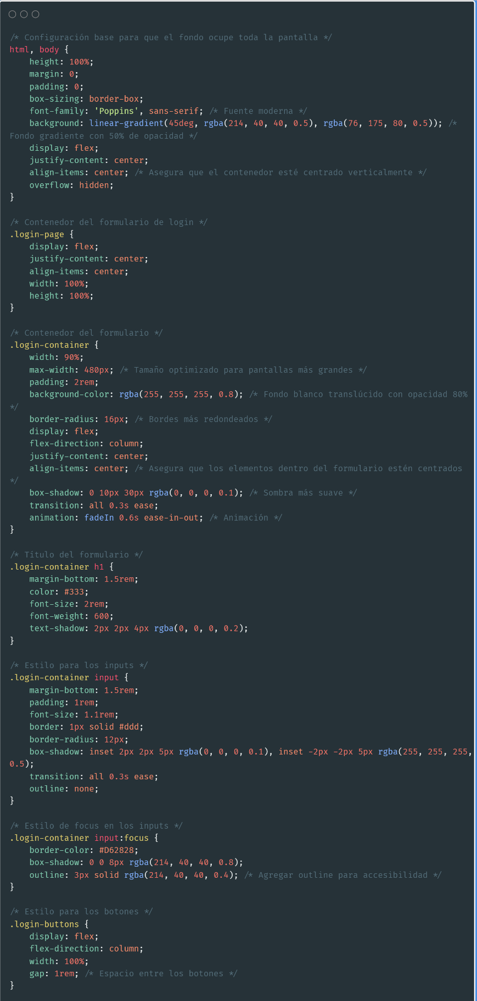
Login.css
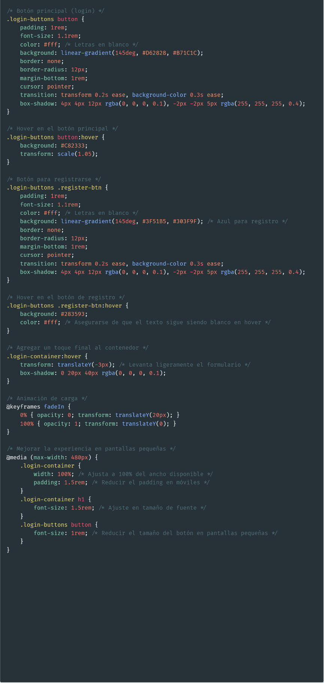

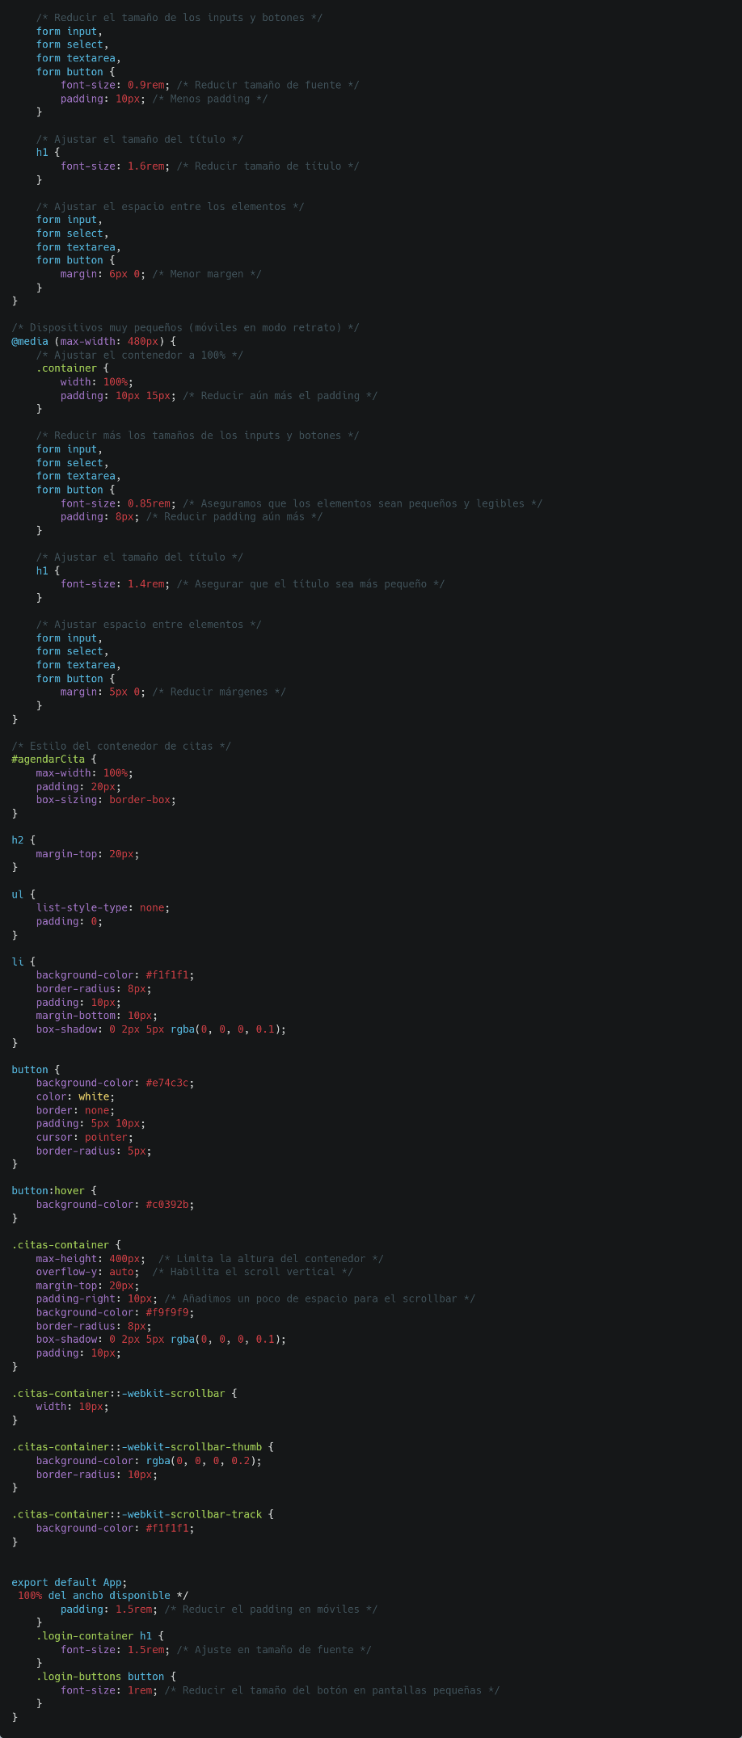
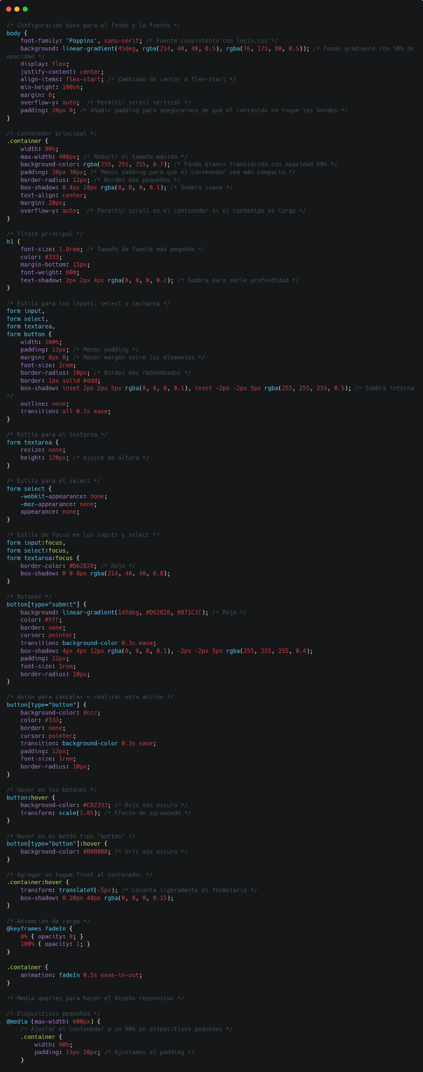
AgendarCita.css

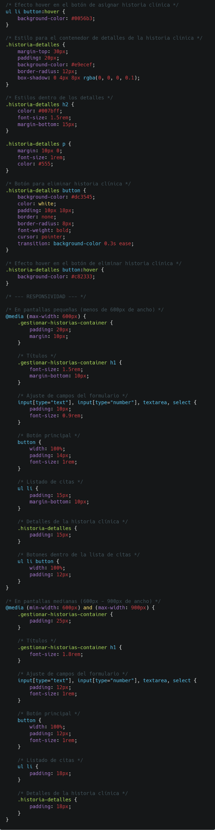
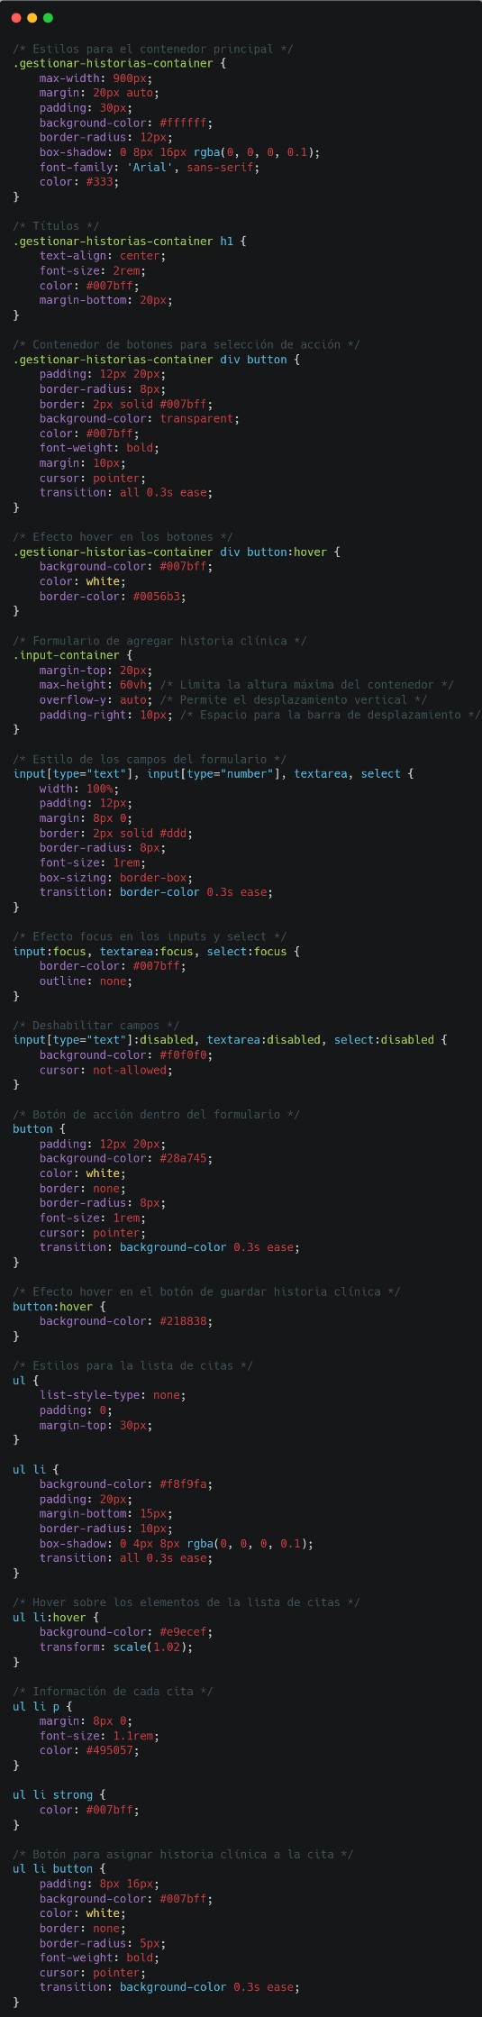
GestionarHistoriasClinicas.css

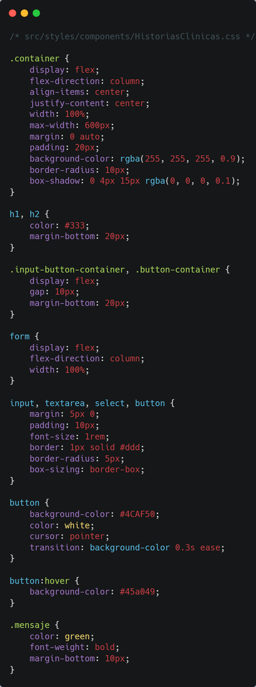
HistoriasClinicas.css

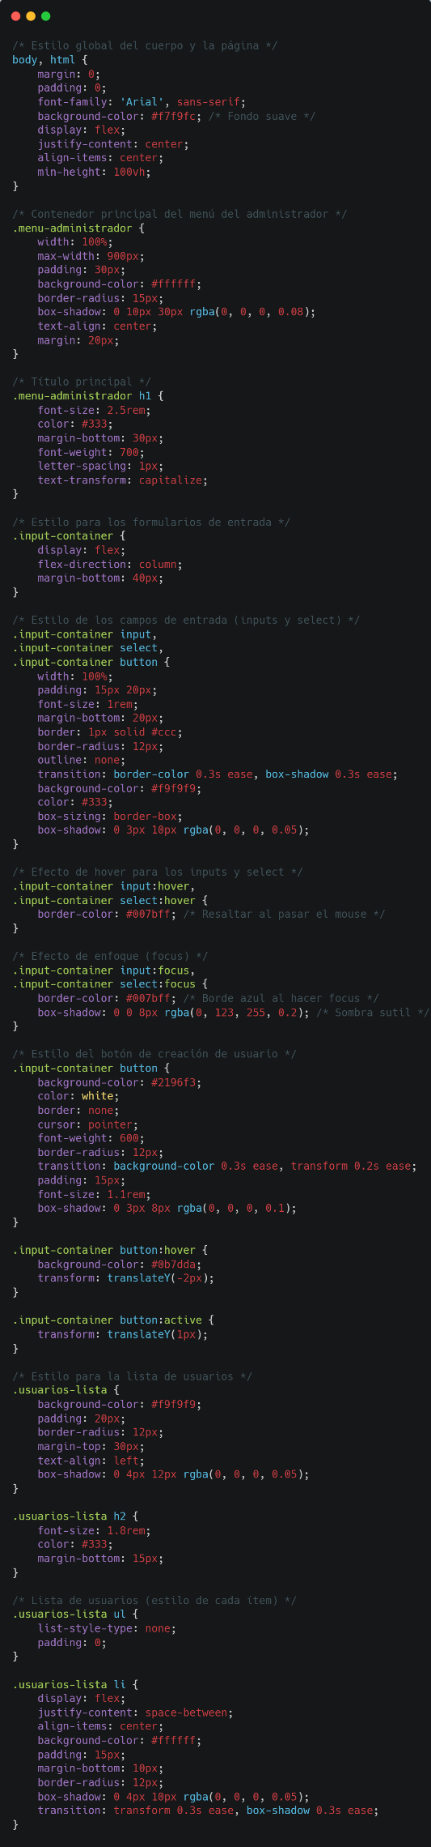
MenuAdministrador.css
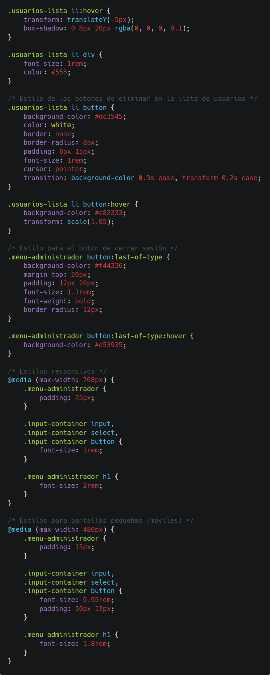

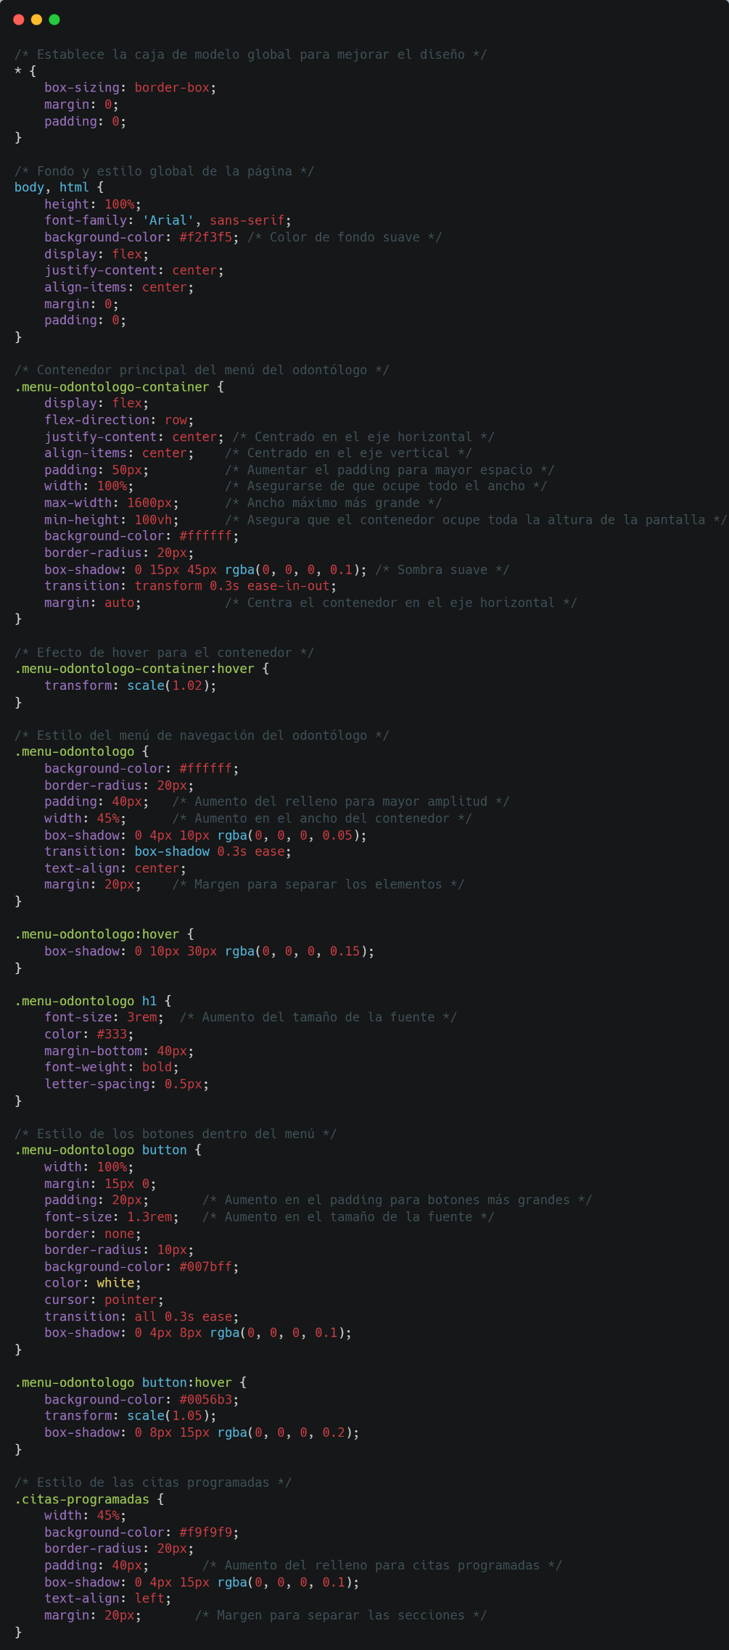
MenuOdontologo.css

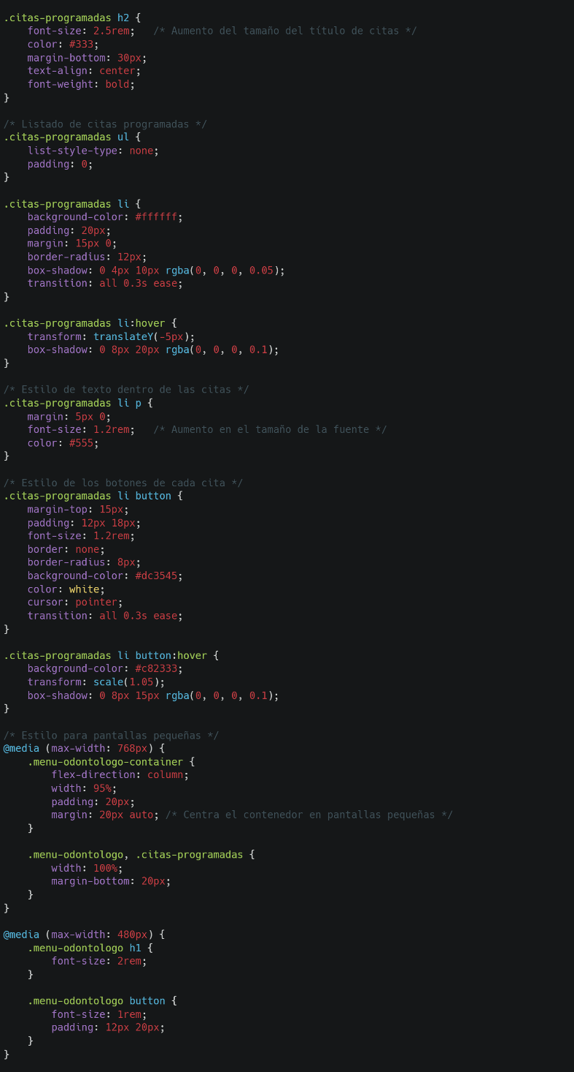
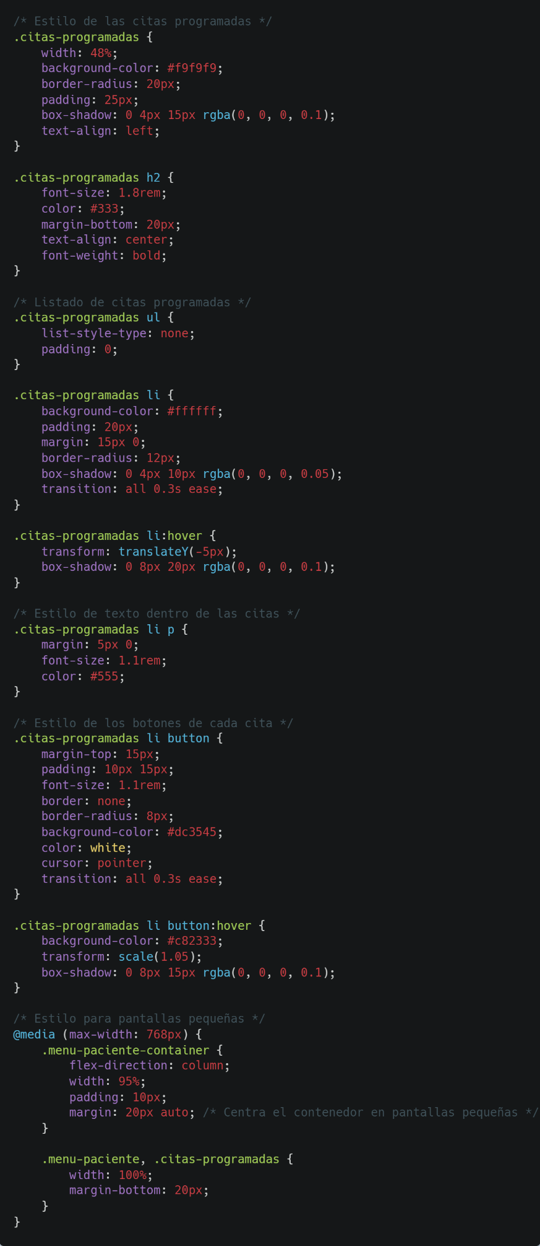
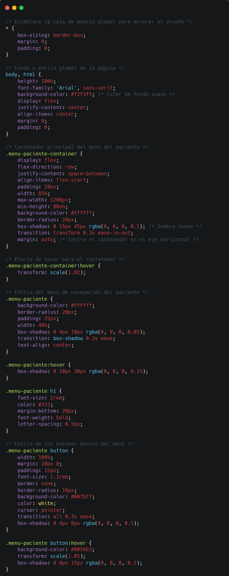
MenuPaciente.css

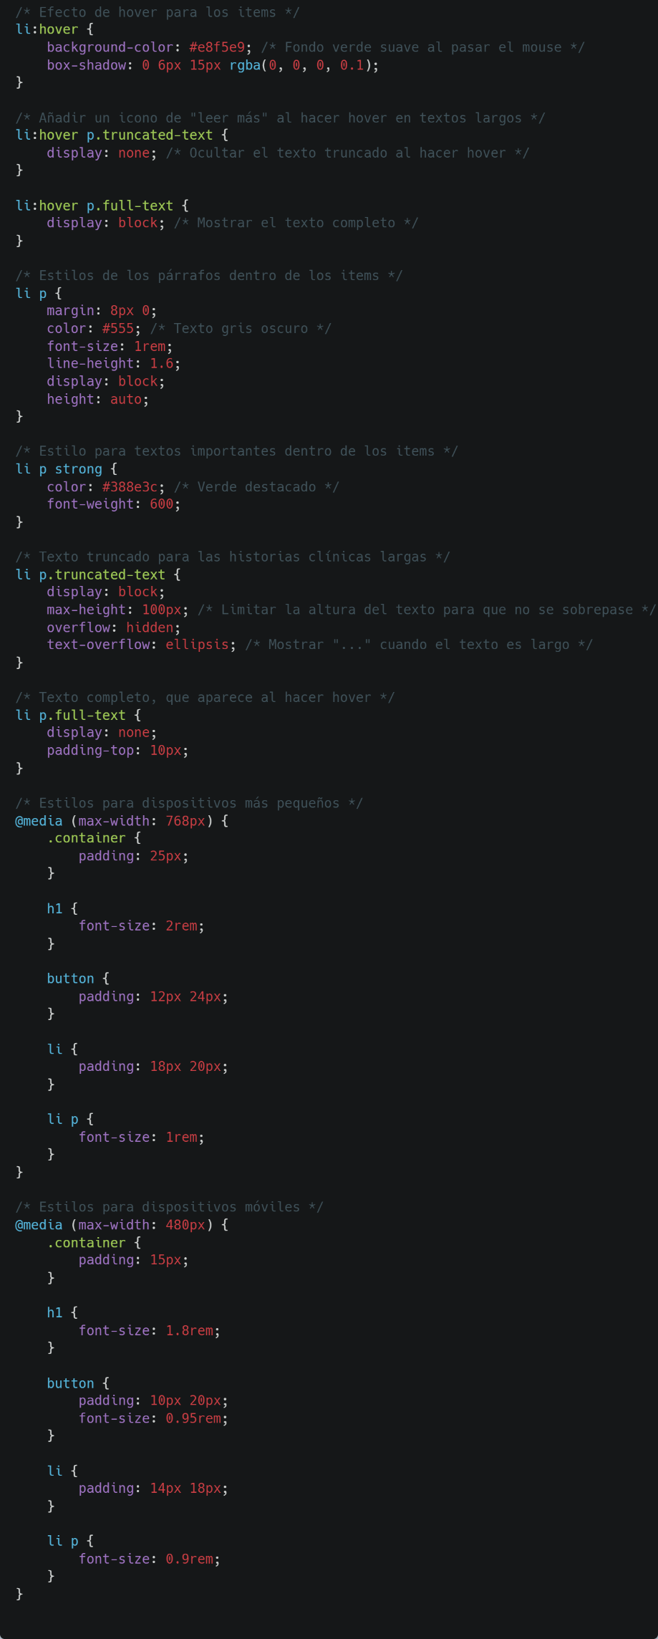
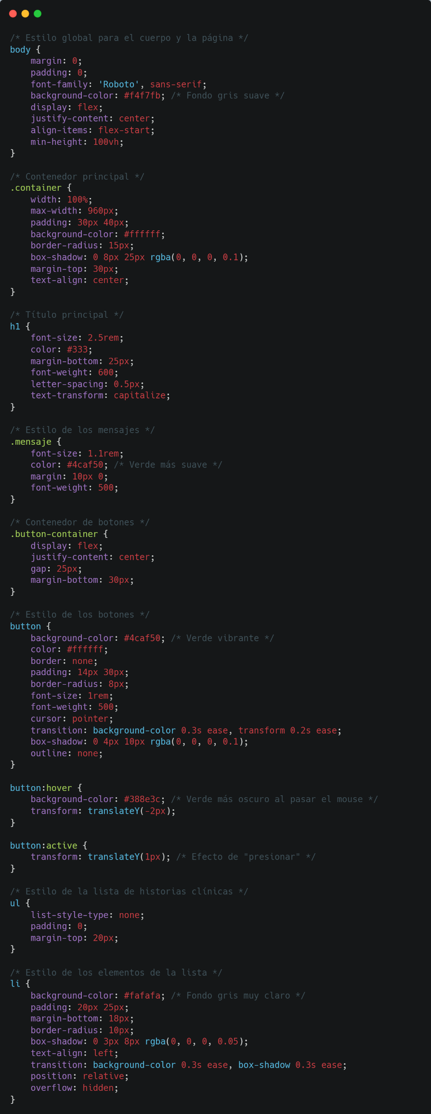
VerHstoriasClinicas.css

Github
https://github.com/CarlosJChileS/odontologia-app-v2

8. Manual de usuario del sistema web.
Login para Paciente
- Correo Electrónico:
Ingrese su correo electrónico (ejemplo: paciente@ejemplo.com).
  - Asegúrese de que esté en formato correcto.
- Contraseña:
Ingrese su contraseña (ejemplo: paciente123).
  - La contraseña debe ser correcta para acceder.
- Iniciar Sesión:
Haga clic en Iniciar sesión.
  - Si las credenciales son correctas, será redirigido a su menú de paciente.
  - Si los datos son incorrectos, verá un mensaje de error.
Nota: Al iniciar sesión, su sesión se mantendrá activa mientras navega por el sistema.

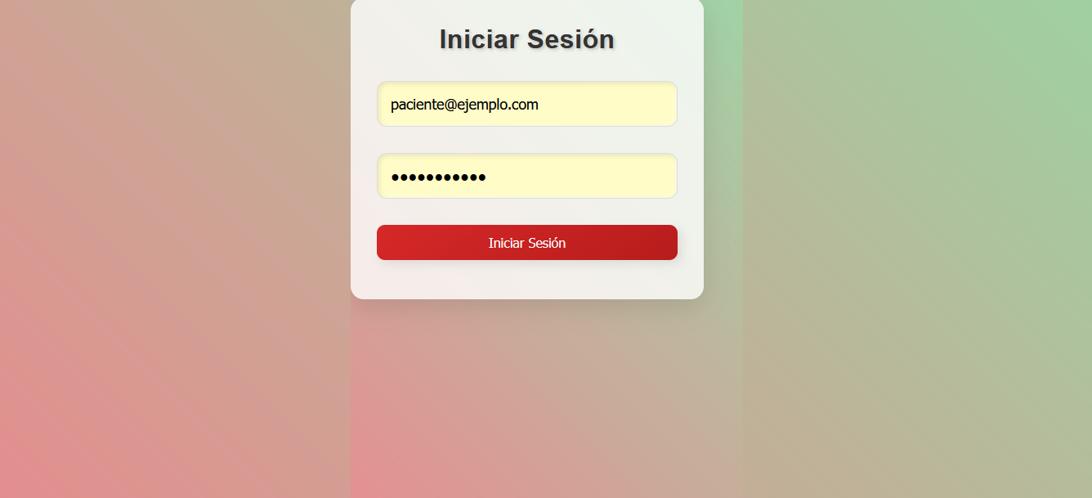

Menú de Paciente
El Menú de Paciente permite gestionar citas y consultar el historial médico. Desde aquí, puede:
- Agendar Cita: Reservar una cita con un odontólogo, completando detalles como fecha, hora y nombre.
- Ver Historial Clínico: Consultar sus historias clínicas anteriores con información sobre diagnósticos y tratamientos.
- Ver Calendario de Citas: Revisar las citas agendadas y eliminar alguna si lo desea.
- Cerrar Sesión: Finalizar la sesión y volver al Login si es necesario.
Este menú ofrece una forma fácil de gestionar citas y acceder al historial médico.
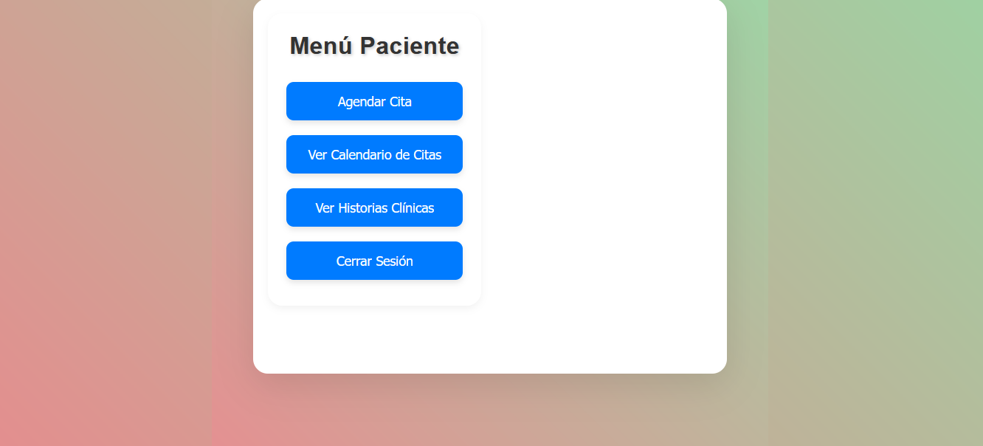
Agendar Cita
La opción Agendar Cita permite a los pacientes reservar una cita médica con un odontólogo:
- Acceso: Desde el Menú de Paciente, haga clic en Agendar Cita.
- Formulario: Complete los campos de nombre, fecha y hora de la cita (en intervalos de 30 minutos).
- Validación: Si algún campo está vacío o incorrecto, se mostrará un mensaje de error.
- Guardar Cita: Haga clic en Registrar Cita para guardar la información en localStorage.
- Confirmación: Después de registrar, verá un mensaje con los detalles de la cita.
- Cancelar Cita: Puede eliminar la cita en cualquier momento seleccionándola y haciendo clic en Eliminar Cita.
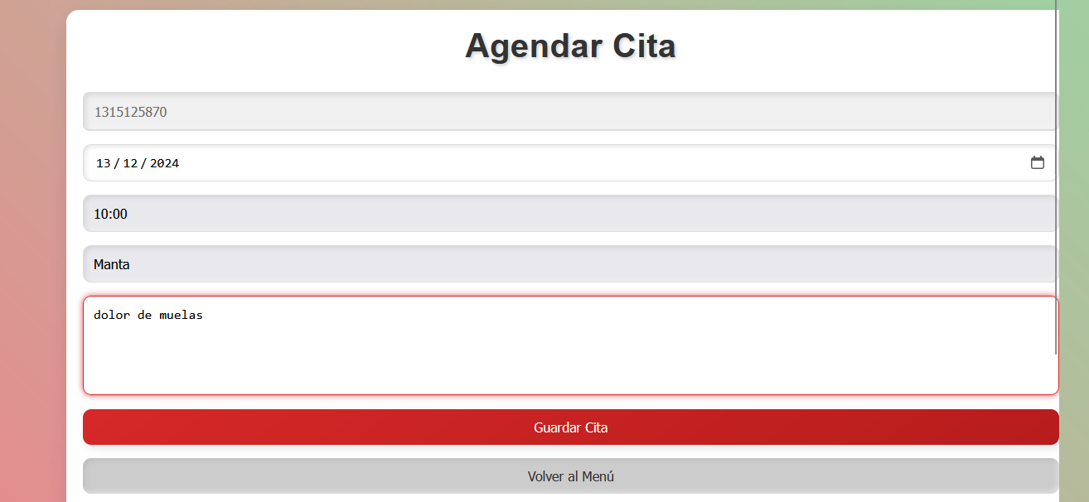
.

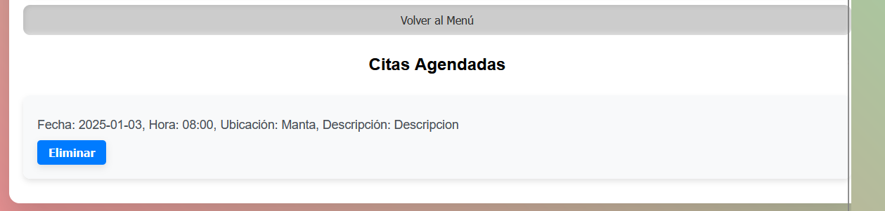
Calendario de Citas
La opción Calendario de Citas permite a pacientes y odontólogos visualizar las citas agendadas en un calendario interactivo:
- Acceso: Disponible desde el Menú de Paciente o Menú de Odontólogo.
- Vista del Calendario: Se muestra en formato mensual, con los días de citas marcados.
- Visualización de Citas: Al hacer clic en un evento, se muestran los detalles de la cita. Los pacientes solo ven sus citas, y los odontólogos todas las citas de sus pacientes.
- Interacción: Los usuarios pueden hacer clic en cualquier evento para ver más detalles. Los odontólogos acceden a todas las citas programadas.
Este calendario facilita el seguimiento y la gestión de las citas médicas.
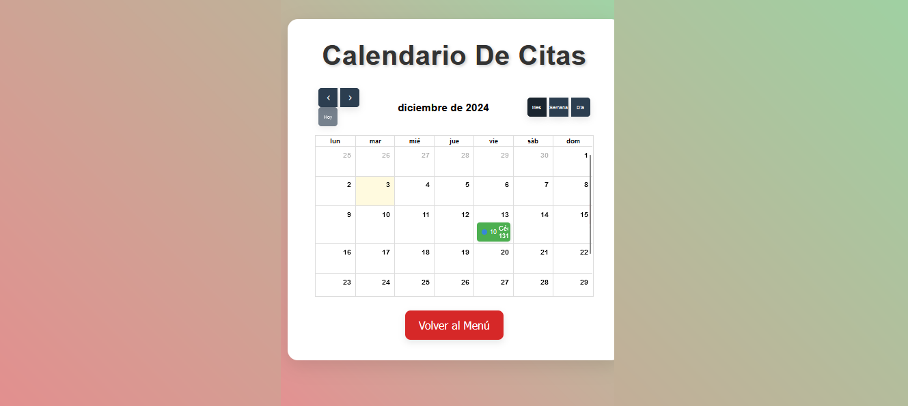

Ver Historias Clínicas
La opción Ver Historias Clínicas permite a pacientes y odontólogos consultar las historias clínicas según su rol:
- Acceso: Se puede acceder desde el Menú de Paciente o Menú de Odontólogo.
- Visualización:
  - Paciente: Solo puede ver sus propias historias clínicas.
  - Odontólogo: Puede ver las historias de todos sus pacientes.
- Filtrado: La visualización está restringida según el rol del usuario.
- Interacción: Al hacer clic en una historia, se muestran los detalles, como diagnósticos y tratamientos.
Esta funcionalidad facilita el acceso organizado a los registros médicos para un manejo eficiente de la salud.
.
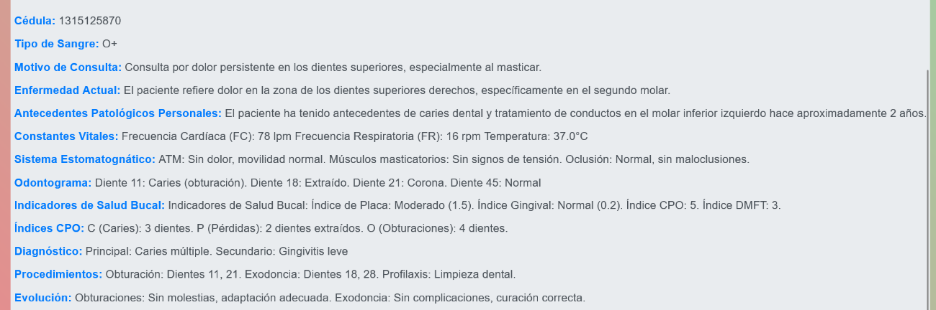
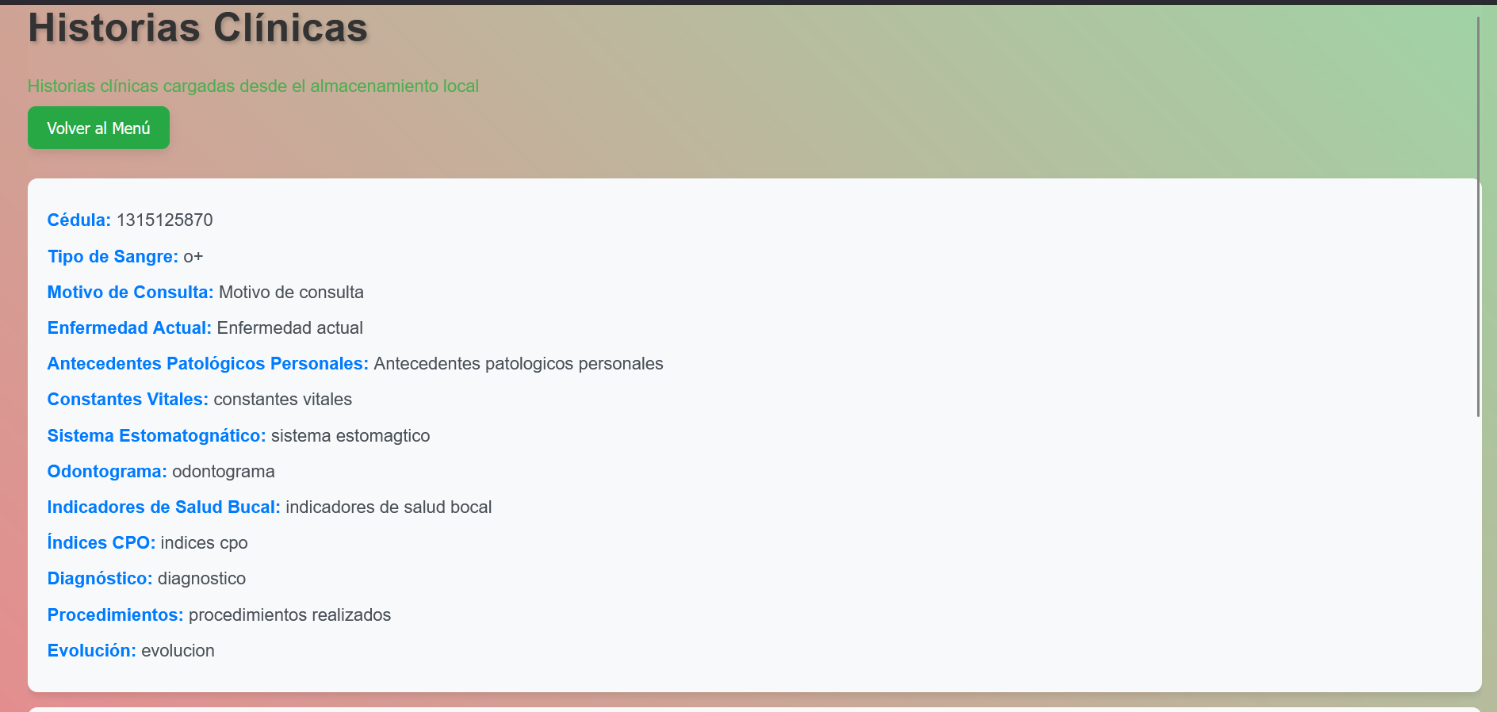
Menú Odontólogo (Resumen)
El Menú Odontólogo permite gestionar citas y historias clínicas. Las opciones son:
Ver Historias Clínicas: Consultar diagnósticos y tratamientos de los pacientes.
Gestionar Historias Clínicas:
  - Asociar Historia a Cita: Asignar una historia clínica a una cita.
  - Eliminar Historia Clínica: Eliminar una historia clínica si ya no es necesaria.
Calendario de Citas: Ver y gestionar las citas agendadas.
Cerrar Sesión (Logout): Finalizar sesión de manera segura.
Este menú facilita la organización de la agenda y gestión de historias clínicas del odontólogo.
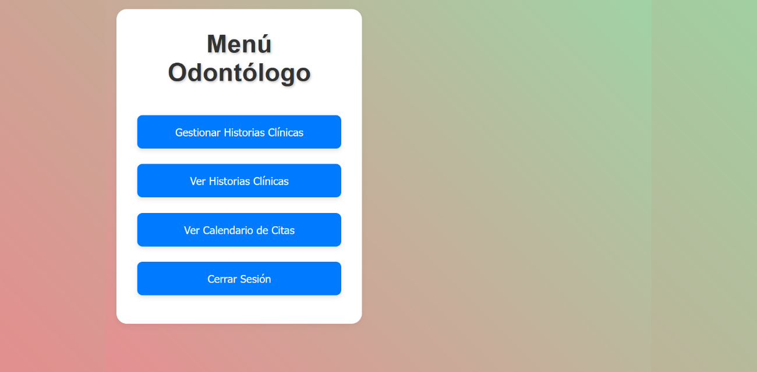

Asociar Historia Clínica a Cita
En el componente Gestionar Historias Clínicas, la opción de Asociar Historia a Cita permite al odontólogo vincular una historia clínica de un paciente con una cita programada en el calendario.
Pasos para asociar una historia clínica a una cita:
- Seleccionar una cita: El odontólogo debe seleccionar una cita específica de un paciente. Esto puede hacerse desde el calendario o mediante un listado de citas previas.
- Seleccionar la historia clínica: Después de elegir la cita, el odontólogo debe seleccionar la historia clínica correspondiente al paciente. Esta historia contiene el diagnóstico, tratamiento y otros detalles relevantes sobre la salud dental del paciente.
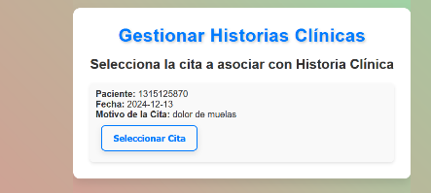
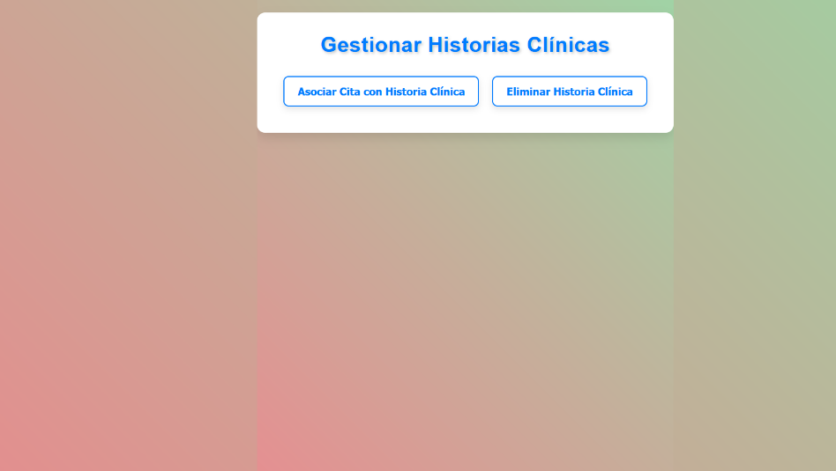
- Asociar: Una vez seleccionada la historia clínica, el odontólogo puede hacer clic en un botón para asociar la historia a la cita. Esto vincula de forma permanente la historia clínica con esa cita en particular.
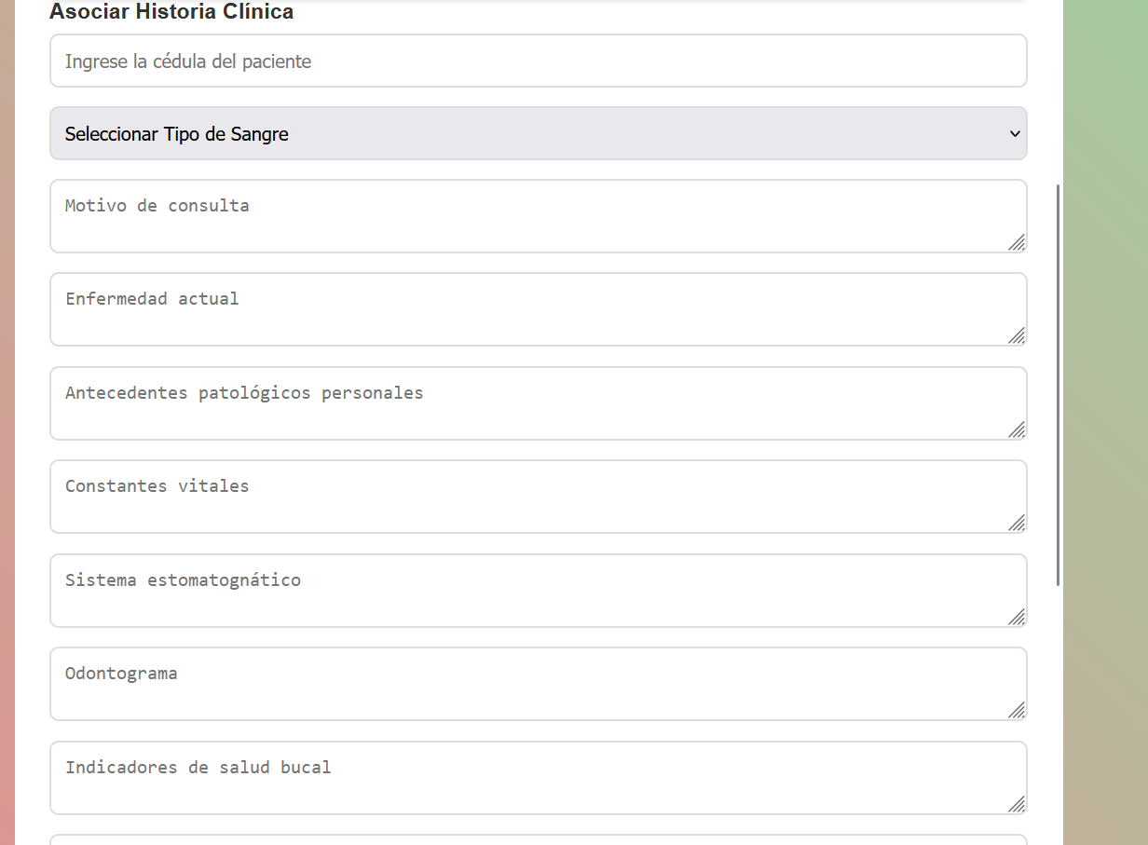
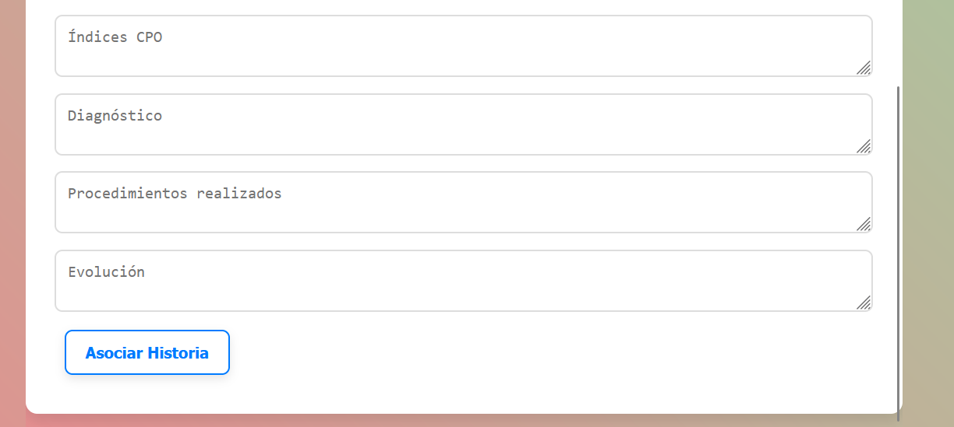
Eliminar Historia Clínica
En el componente Gestionar Historias Clínicas, el odontólogo puede eliminar una historia clínica siguiendo estos pasos:
- Seleccionar la Historia Clínica: Buscar y seleccionar la historia clínica a eliminar.
- Confirmar Eliminación: Al hacer clic en el botón de eliminación, se solicita una confirmación.
- Eliminar: Después de confirmar, la historia clínica se elimina de localStorage y ya no estará disponible para ese paciente.
Nota: Esta acción es irreversible, por lo que es importante confirmar antes de proceder.
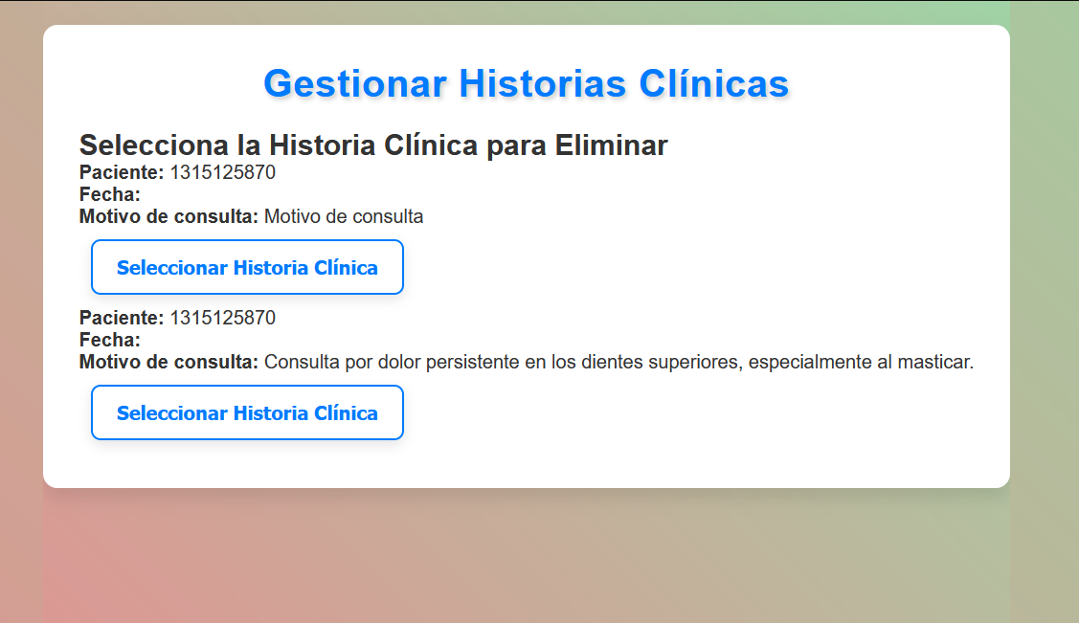

Menú Administrador
El Menú Administrador es el componente al que accede el administrador una vez que ha iniciado sesión. En este menú, el administrador tiene acceso a varias funcionalidades clave para gestionar el sistema y los usuarios. Estas funciones son específicas para el rol de administrador y están orientadas a la gestión de usuarios y control del sistema.
Funciones Principales del Menú Administrador:
- Gestión de Usuarios
  - El administrador puede crear y eliminar usuarios, asignándoles roles específicos (Administrador, Odontólogo, Paciente).
  - Para crear un usuario, el administrador debe completar un formulario con los siguientes campos:
    - Nombre completo
    - Correo electrónico
    - Contraseña
    - Rol (Administrador, Odontólogo, o Paciente)
  - Si algún campo está vacío, se muestra un mensaje de error. Una vez creado el usuario, este se guarda en localStorage.
- Eliminar Usuario
  - El administrador tiene la opción de eliminar un usuario existente.
  - Para eliminar un usuario, debe buscar al usuario por su ID o correo y hacer clic en el botón de eliminar. La acción eliminará al usuario de la base de datos (almacenada en localStorage).
- Cerrar Sesión
  - El administrador puede hacer clic en el botón Cerrar sesión para finalizar su sesión. Esto lo redirige a la página de Login.
Flujo de Interacción:
- Al iniciar sesión: El administrador accede al menú desde donde puede gestionar las cuentas de los usuarios.
- Gestión de usuarios: Desde este menú, puede crear nuevos usuarios, asignarles roles, o eliminar usuarios ya existentes.
- Cerrar sesión: Al finalizar su trabajo, puede cerrar sesión para salir del sistema.
Este menú le otorga al administrador todas las herramientas necesarias para mantener control sobre el sistema de usuarios y asegurarse de que el acceso sea adecuado a cada rol.

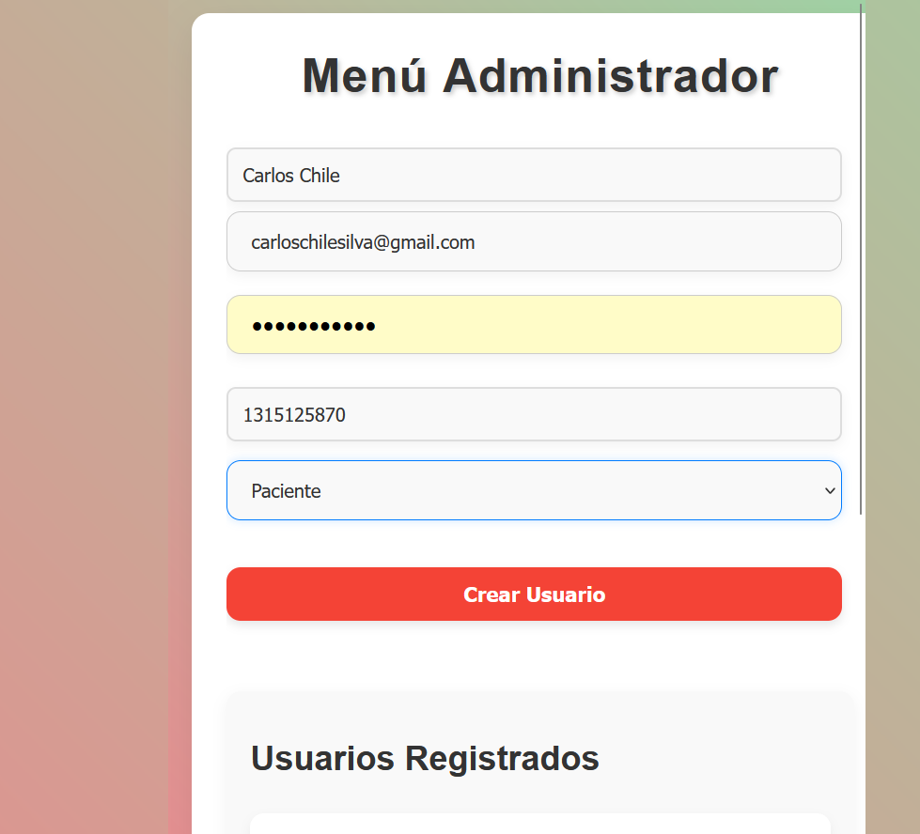
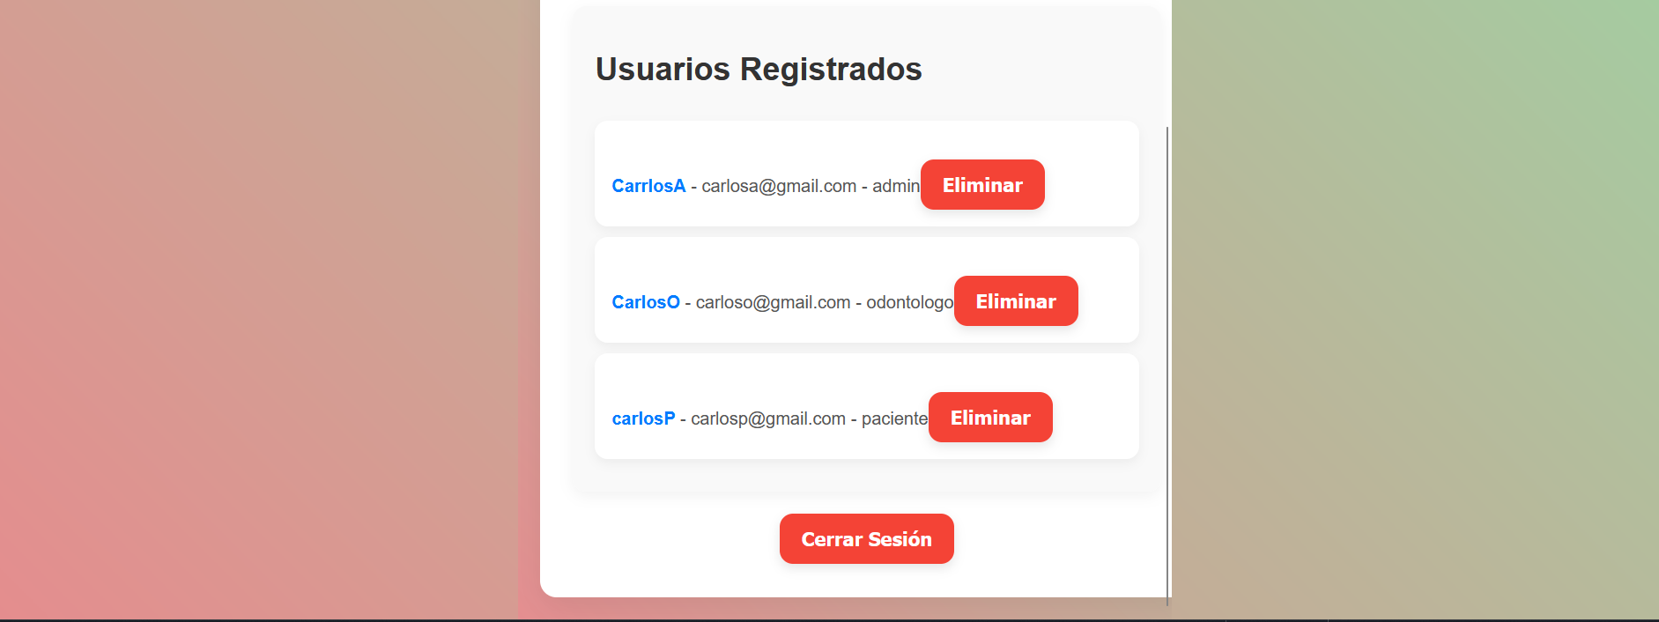

9.Conclusión del proyecto.
El sistema web es una herramienta completa y eficiente para la gestión de citas odontológicas y las historias clínicas de los pacientes. El uso de tecnologías como React y Vercel ha permitido crear una solución flexible, escalable y de fácil acceso, optimizando la operación tanto para pacientes como para profesionales de la salud. Se logró integrar un sistema de roles y un flujo de trabajo sencillo que facilita la interacción entre los diferentes usuarios

